**动手实验CLI Kinesis**

**实验目的**

使用CLI创建Kinesis

**实验要求**

已安装CLI并配置  
了解Kinesis文档

**实验原理**

您可以使用 Amazon Kinesis 实时收集和处理大数据记录流。可以创建称为 Kinesis应用程序 的数据处理应用程序。典型 Kinesi应用程序将数据流 中的数据作为数据记录读取。这些应用程序可使用 Kinesis Client Library，并且可在 Amazon EC2 实例上运行。

**实验步骤**

1.点击【开始菜单】，在搜索栏输入【cmd】，然后显示“命令提示符”，我们点击“命令提示符”如下：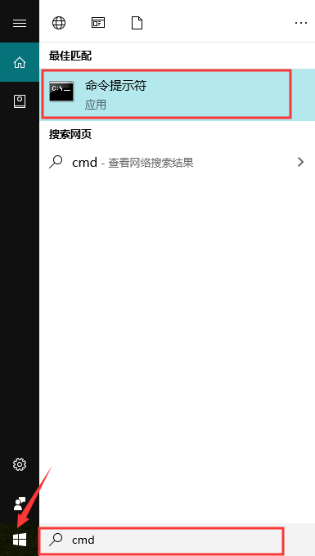

2.首先我们在“命令提示符”中，使用【aws kinesis create-stream --stream-name kinesis --shard-count 1】命令创建一个名为【kinesis】的流；如下：  
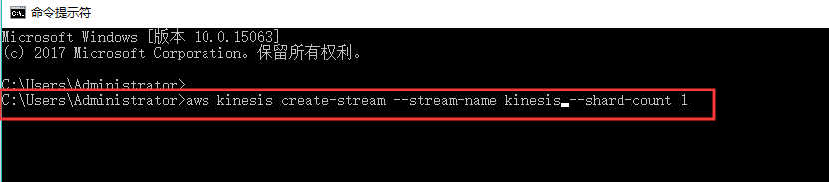

3.在输入【aws kinesis describe-stream --stream-name kinesis】命令检查流的创建进度；然后就会看到类似以下示例的输出；如下：  
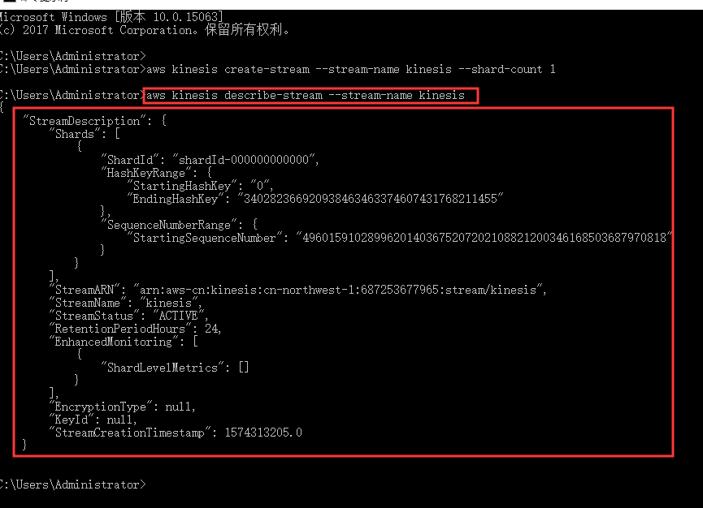

4.使用【aws kinesis list-streams】命令验证你创建的流是否存在，就会看到以下输出，表示我们已经创建成功；如下：  
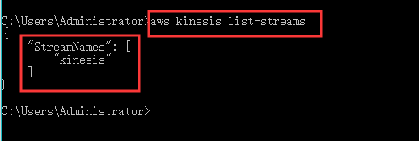

**实验结果**

在Kinesis控制面板下，看到我们用CLI命令创的Kinesis已经创建成功。  
